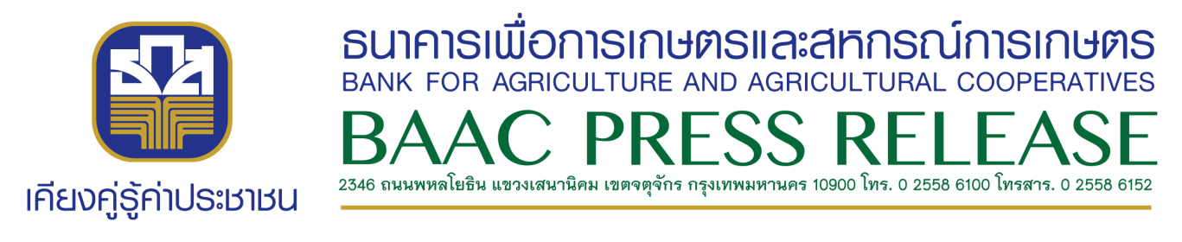
ข่าวที่ 80/2561 18 ธันวาคม 2561
ธ.ก.ส. เชิญชมนิทรรศการศิลปะแห่งศรัทธา “โพสพาญชลี”
พระเจ้าหลานเธอ พระองค์เจ้าอทิตยาทรกิติคุณ เสด็จเป็นองค์ประธานในการเปิดนิทรรศการศิลปะแห่งศรัทธา “โพสพาญชลี” ในวันที่ 19 ธันวาคม 2561 จัดโดย ธ.ก.ส. ไร่เชิญตะวัน และเรือนศิลป์ขัติยรัตน์ เพื่อเทิดคุณพระแม่โพสพศรีเทวนารีแห่งข้าว พบกับจิตรกรรมและประติมากรรมต้นแบบเมล็ดข้าว พร้อมเปิดให้จองเหรียญศิลปะมงคลพระแม่โพสพ เพื่อนำรายได้จัดซื้อเครื่องมือแพทย์ให้โรงพยาบาลในถิ่นทุรกันดาร เปิดให้ชม ตั้งแต่วันที่ 19-28 ธันวาคม 2561 ณ หอศิลป์ ธ.ก.ส. สำนักงานใหญ่ บางเขน
ในวันที่ 19 ธันวาคม 2561 พระเจ้าหลานเธอ พระองค์เจ้าอทิตยาทรกิติคุณ ทรงพระกรุณาเสด็จเป็นองค์ประธานในพิธีเปิดนิทรรศการศิลปะแห่งศรัทธา “โพสพาญชลี” ซึ่ง ธ.ก.ส. ร่วมกับ ไร่เชิญตะวัน และเรือนศิลป์ขัติยรัตน์ จัดขึ้นเพื่อแสดงผลงานจิตรกรรมและประติมากรรมกว่า 100 ชิ้น ที่สะท้อนพลังแห่งความศรัทธาของเกษตรกรตลอดจนประชาชนชาวเอเชียอาคเนย์ที่มีต่อพระแม่โพสพ เทพีแห่งข้าว และเปิดให้ประชาชนที่สนใจเข้ารับชม ในระหว่างวันที่ 19-28 ธันวาคม 2561 เวลา 09.00 น. - 16.00 น. ณ หอศิลป์ ธ.ก.ส. สำนักงานใหญ่ บางเขน
นายอภิรมย์ สุขประเสริฐ ผู้จัดการธนาคารเพื่อการเกษตรและสหกรณ์การเกษตร (ธ.ก.ส.) กล่าวว่า นับเป็นพระกรุณาต่อเกษตรกรและชาว ธ.ก.ส เป็นอย่างยิ่ง โดยการจัดนิทรรศการครั้งนี้ ธ.ก.ส. ได้สนับสนุนทุนวิจัยเพื่อสร้างองค์ความรู้เกี่ยวกับพระแม่โพสพที่เป็นเสมือนสัญลักษณ์แห่งความอุดมสมบูรณ์ของพืชพรรณธัญญาหารที่หล่อเลี้ยงชีวิตผู้คน ทั้งมุมมองในด้านความคิด ความเชื่อ ความศรัทธา โดยได้รับความอนุเคราะห์จาก รศ.ดร.สุวัฒน์ แสนขัติยรัตน์ มหาวิทยาลัยเทคโนโลยีราชมงคลธัญบุรี เป็นผู้ดำเนินโครงการและถ่ายทอดแรงบันดาลใจที่ได้จากงานวิจัยดังกล่าวมาสร้างสรรค์เป็นผลงานศิลปะ
ทั้งประเภทจิตรกรรมและประติมากรรมในรูปแบบ “เมล็ดข้าว” สร้างด้วยวัสดุทองแดง สูง 3.5 ซึ่งผลงานที่นำมาจัดแสดงดังกล่าว จะนำไปติดตั้ง ณ ศูนย์เรียนรู้การเกษตรในพระดำริ พระเจ้าหลานเธอ พระองค์เจ้าอทิตยาทรกิติคุณ “ซแรย์ อทิตยา” ต.เทนมีย์ จ.สุรินทร์ เพื่อเป็นสัญลักษณ์แห่งความเคารพศรัทธาและเป็นขวัญกำลังใจแก่ชาวนาไทยต่อไป
นอกจากนี้ยังได้เปิดให้ผู้สนใจร่วมจองเหรียญศิลปะมงคล โพสพาญชลี พระแม่โพสพ ยั่งยืน : มั่งมี ศรีสุข
ซึ่งเป็นผลงานพุทธศิลป์ชิ้นสำคัญของ รศ.ดร.สุวัฒน์ แสนขัติยรัตน์ เพื่อจัดหาทุนสนับสนุนการดำเนินงานโรงเรียนชาวนาพุทธเศรษฐศาสตร์ และสถานปฏิบัติธรรม ไร่เชิญตะวัน จังหวัดเชียงราย การจัดหาเครื่องมือแพทย์และอุปกรณ์ทางการแพทย์ มอบให้โรงพยาบาลที่ขาดแคลน และผู้ป่วยติดเตียงที่ยากไร้ในชนบท โดยเหรียญ “โพสพาญชลี” มีให้บูชา 5 แบบ ได้แก่ เหรียญเนื้อทอง เหรียญเนื้อเงิน เหรียญเนื้อทองแดงรมดำ เหรียญเนื้อเงินพร้อมกรอบเข็มกลัดเงิน และเหรียญเนื้อทองแดงพร้อมกรอบเข็มกลัดทองแดง ซึ่งผู้ที่สนใจสามารถร่วมเป็นส่วนหนึ่งในการสร้างบุญกุศล โดยสอบถามรายละเอียดเพิ่มเติมและสั่งจองได้ทาง www.baacclub.me

